МІНІСТЕРСТВО ОСВІТИ І НАУКИ УКРАЇНИ

Одеський національний політехнічний університет

Інститут комп'ютерних систем

Кафедра інформаційних наук

Звіт

Лабораторна робота №7

з дисципліни «Операційні системи»

Тема: «Команди управління процесами в ОС Unix»

Виконал

Студент АІ-204

Черемних Г.В.

Перевірили

Одеса 2021

Мета роботи: отримання навичок в управлінні процесами в ОС Unix засобами командної оболонки.

Завдання до виконання

Варіант 3

Завдання 1 Моделювання багатозадачності Нехай оперативна пам'ять на комп'ютері-сервері становить N Гб. Системні процеси ОС займають до M Гбайт пам'яті, а кожна програма користувача може використовувати до K Гбайт пам'яті. Нехай в середньому процеси програм користувачів витрачають F% свого часу на очікування завершення вводу/виводу. Визначте середню завантаженість процесора, використовуючи значення з таблиці 3 варіантів.



Завдання 2 Перегляд таблиці процесів

1. Отримайте ієрархію всіх процесів із зазначенням імен користувачів, їх запустили.

2. Отримайте ієрархію процесів, запущених від імені вашого профілю і з зазначенням PID цих процесів.

3. Отримайте список процесів, запущених в поточному терміналі, зі спрощеним набором колонок виведення таблиці процесів.

4. Отримайте список процесів, запущених від імені вашого користувача, з розширеним набором колонок таблиці процесів.

5. Отримайте список процесів, запущених від імені вашого користувача із зазначенням наступного набору колонок: PID, TTY, PPID, STAT, NI, CMD

6. Отримайте список всіх сплячих процесів зі спрощеним набором колонок виведення таблиці процесів.

7. Отримайте список процесів, відсортованих по PID, і визначте: a. загальна кількість запущених процесів; b. кількість процесів, які виконуються; c. кількість сплячих процесів.

8. Отримайте список процесів, відсортованих за % використання процесора.

Завдання 3 Керування станами процесів

1. У поточному терміналі виконайте команду ping localhost, але не завершуйте її роботу.

2. Запустіть другий термінал доступу до Linux-сервера.

3. У другому терміналі для команди ping отримаєте таблицю її процесу (колонки PID, STAT, CMD). 4. У другому терміналі призупиніть виконання процесу команди ping

5. У першому терміналі отримайте список фонових процесів

6. У другому терміналі відновіть виконання припиненого процесу

7. У другому терміналі зупиніть виконання процесу команди ping

8. У першому терміналі запустіть команду ping в фоновому режимі так, щоб він не був автоматично зупинений навіть після закриття терміналу, з якого був запущений

. 9. Закрийте перший термінал.

10. У другому терміналі для команди ping отримаєте таблицю її процесу (колонки PID, STAT, CMD). Зробіть висновок про стан процесу.

11. Завершіть роботу процесу.

Завдання 4 Управління пріоритетами процесів

1. Створіть bash-програму, що виконує операцію циклічного складання за формулою: x = x + n, де початкове значення х = кількість букв вашого прізвища, n - кількість букв у вашому імені. Ім'я програми збігається з транслітерацією вашого прізвища з розширенням .sh, наприклад, ivanov.sh

2. Запустіть bash-програму у фоновому режимі.

3. Перегляньте таблицю процесів для запущеного процесу, пов'язаного з bashпрограмою, з урахуванням набором колонок: PID, PPID, STAT, NI,% CPU, CMD.

4. Виконайте команду призупинення запущеного процесу.

5. Ще раз перегляньте таблицю процесів для призупиненого процесу з урахуванням набором колонок: PID, PPID, STAT, NI, %CPU, CMD. Зробіть висновки про його стан.

6. Виконайте команду продовження виконання припиненого процесу.

7. Ще раз перегляньте таблицю процесів для процесу, який продовжив виконуватися, з урахуванням набором колонок: PID, PPID, STAT, NI, %CPU, CMD. Зробіть висновки про його стан.

8. Створіть два файли як символічні посилання на створену bash-програму з іменами як ім'я поточного файлу з додаванням цифр 2 і 3, відповідно, наприклад: ivanov2.sh, ivanov3.sh

9. Запустіть два файли у фоновому режимі.14

10. Перегляньте таблицю процесів для трьох запущених процесів з урахуванням набором колонок: PID, PPID, STAT, NI, %CPU, CMD. Зробіть висновки за поточними значеннями NI та %CPU. 11. Зменшить пріоритет виконання одного з трьох процесів.

12. Перегляньте таблицю процесів для трьох запущених файлів з урахуванням набором колонок: PID, PPID, STAT, NI, %CPU, CMD. Зробіть висновки щодо змін значень% CPU для кожного процесу: як вони змінилися?

3. Виконання програми

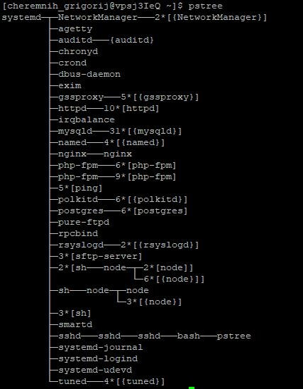

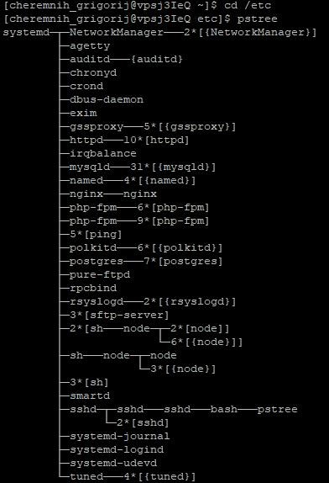

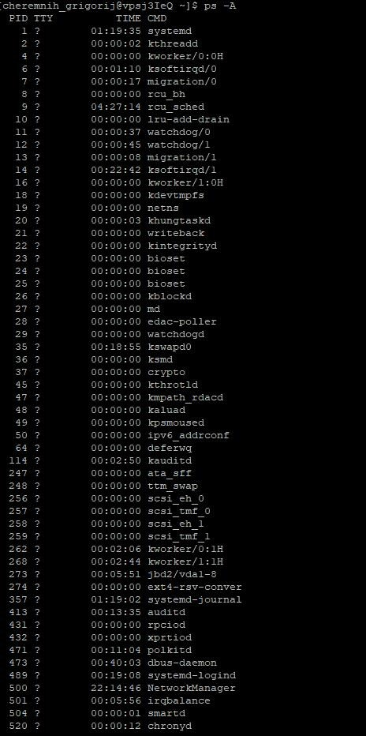

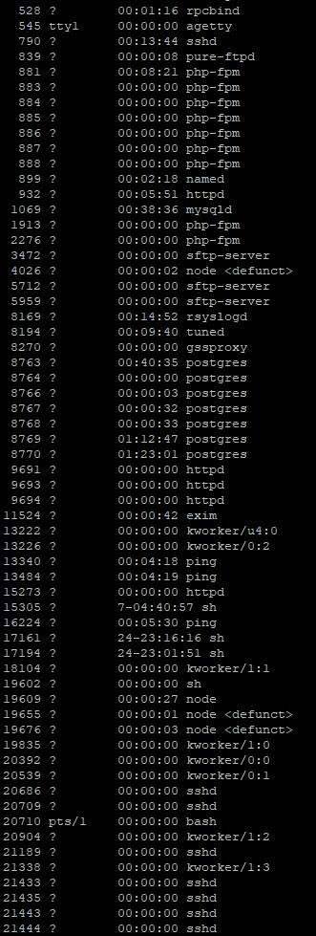

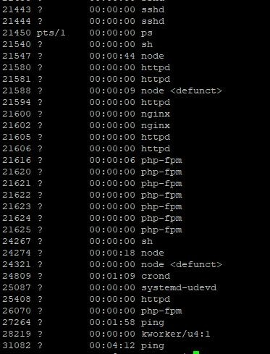



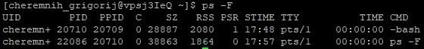

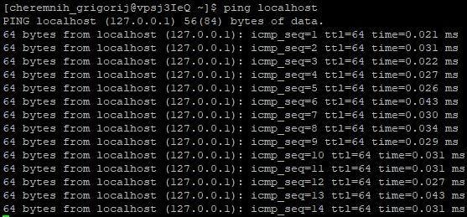

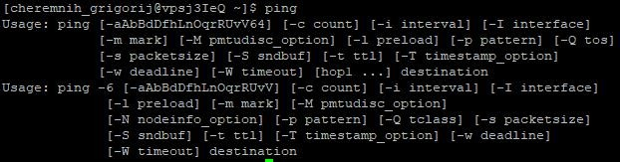

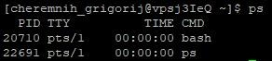

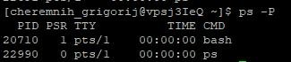

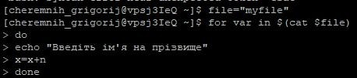

**Висновок** : Під час виконання лабораторної роботи я придбав я навичок в управлінні процесами в ОС Unix засобами командної оболонки.